Fullstack javascript crashcourse

1. Debemos tener instaldo nodejs, creamos la carpeta del proyecto >> creamos dos carpetas dentro backend y frontend.
2. Luego abrimos la carpeta de proyecto con VSCODE y abrimos la terminal >> ejecutamos npm init –yes

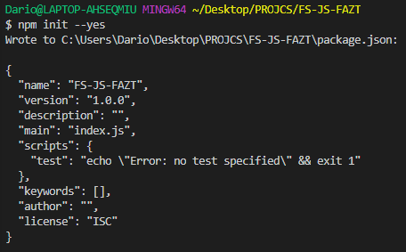

1. Ahora vamos a instalar las dependencias (npm i express mongoose Morgan multer dotenv cross-env cors
2. También instalamos uns dependencia llamada fs-extra
3. Ahora creamos dentro de la carpeta backend dos archivos index.js y database.js
4. También creamos una carpeta llamada routes dentro de la carpeta backend
5. Ahora abrimos el index.js y vamos a crear el servidor.
6. 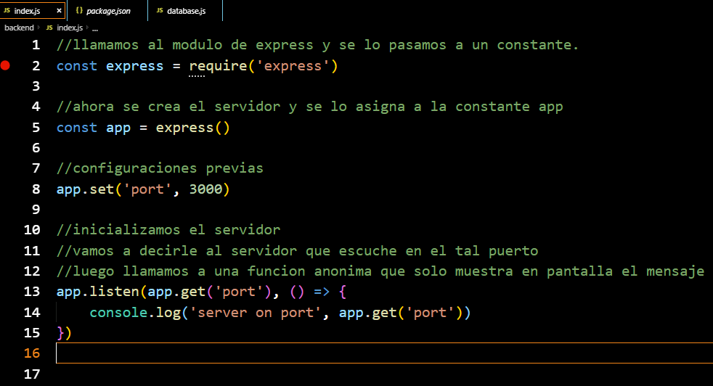
7. Ahora probamos el servidor: abrimos la consola y escribmos node backend/index
8. El resultado es un mensaje>> podemos hacer lo mismo con el navegador yendo a localhost:3000 el mensaje obtenido es cannot get lo cual indica que es correcto
9. ///////////////////////////////////////////////////////////////////////////////
10. Ahora empezamos a usar los middlewares de paso también instalamos nodemon como dependencia de desarrollo NO de producción
11. Ejecutamos npm i nodemon –D
12. Esto creare una nueva dependencia pero esta vez de desarrollo
13. Para probar si funciona ejecutamos nodemon backend/index
14. 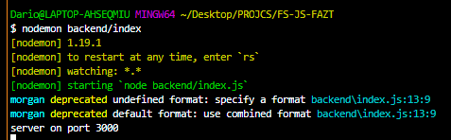
15. Nodemon reinicia el servidor cada vez que hacemos un cambio en nuestros archivos del servidor que sean ejecutados dentro del script. Sin necesidad de parar y arrancar una y otra vez el server de node
16. Alternativa npx nodemon backend/index
17. Ahora procedemos a modificar el archivo package.json con el objetivo de decirle a nodemon que script se va a ejecutar
18. Agregamos la siguiente línea al achivo, borramos la que estaba:
19. 